# Airlines Information Maintenance

## Class diagram

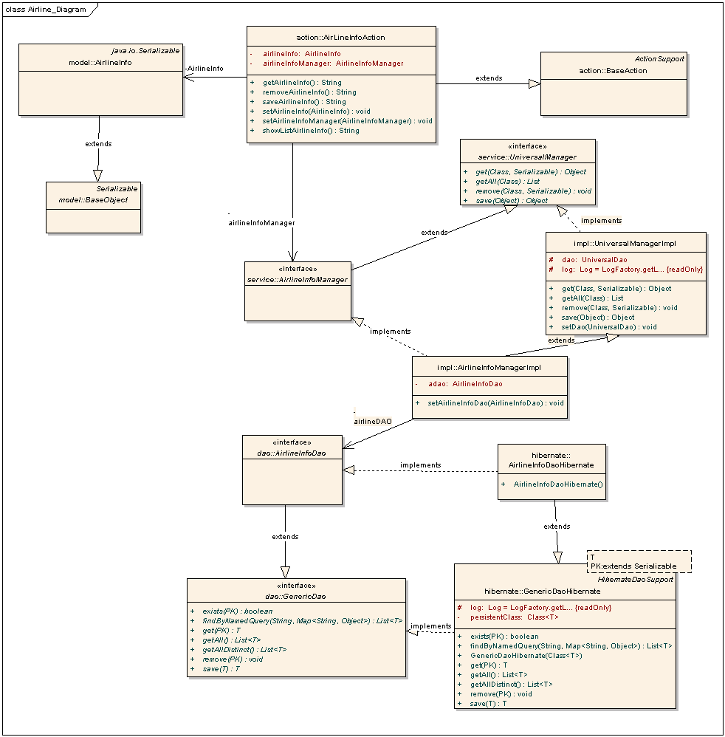

## Sequence Diagram

### List Book Page

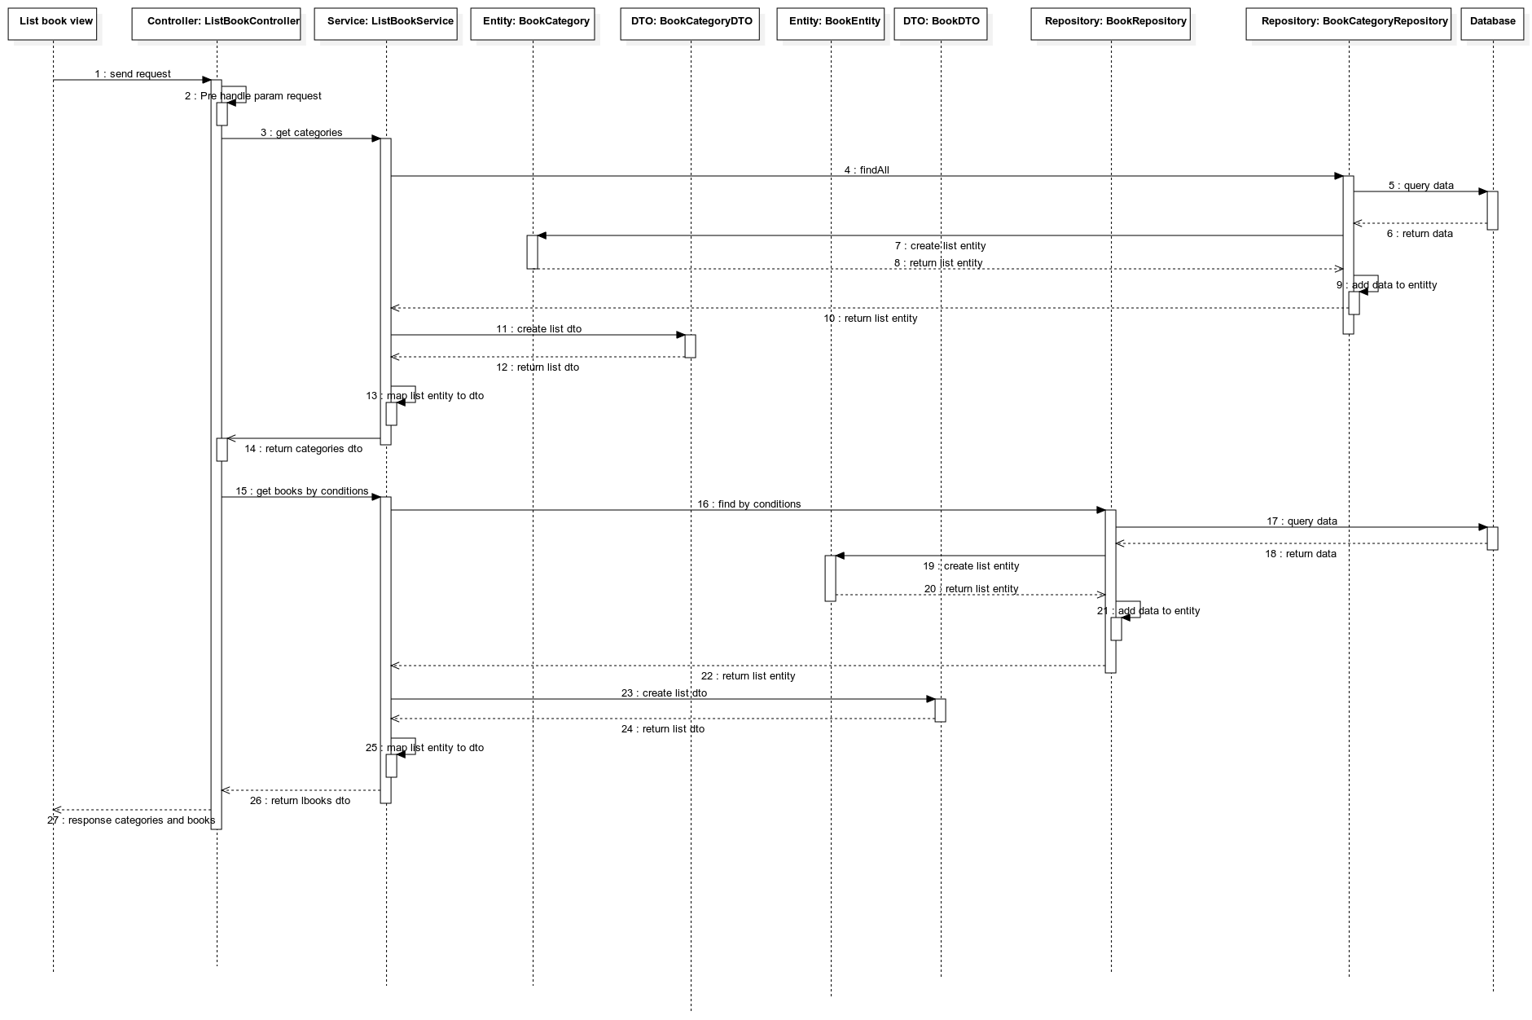

## Activity Diagram

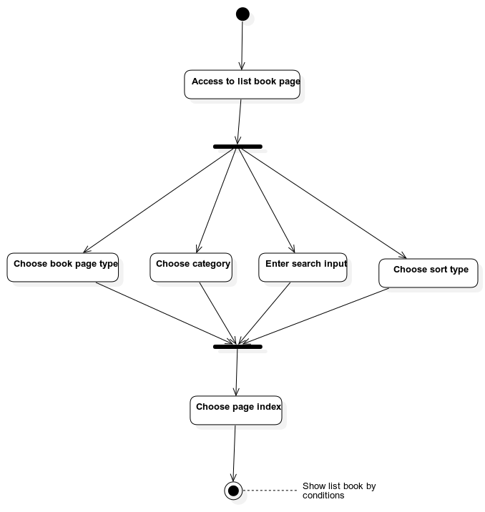

## Screen

### Header - Client:

#### Main flow

|  |  |
| --- | --- |
| Component | Phần Header cho Client |
| Description | Đây là header chung cho tất cả màn hình client, bao gồm Logo, thanh menu và thông tin tài khoản |

#### User interface



#### Validation Rule/Data mapping

|  |  |  |
| --- | --- | --- |
| Field | Type | Description |
| 1. Logo | Link | + Giá trị mặc định luôn là “BookIT.vn”  + Khi ấn vào thì nó sẽ dẫn tới trang chủ |
| 1. Trang chủ | Link | + Giá trị mặc định luôn là “Trang chủ”  + Khi ấn vào thì nó sẽ dẫn tới “Trang chủ” |
| 1. Sách nói | Link | + Giá trị mặc định là “Sách nói”  + Khi ấn vào thì nó sẽ dẫn tới trang danh sách sách và lọc ra những sách có chứa Audio |
| 1. Ebook | Link | + Giá trị mặc định là “Ebook”  + Khi ấn vào thì nó sẽ dẫn tới trang danh sách sách và lọc ra những sách có chứa Ebook |
| 1. Truyện | Link | + Giá trị mặc định là “Truyện”  + Khi ấn vào thì nó sẽ dẫn tới trang danh sách sách và lọc ra sách thuộc danh mục là truyện |
| 1. VIP | Link | + Giá trị mặc định là “VIP”  + Khi ấn vào thì nó sẽ dẫn tới trang danh sách sách và lọc ra sách có trường Book.vip = true |
| 1. Danh ngôn | Link | + Giá trị mặc định là “Danh ngôn”  + Khi ấn vào thì nó sẽ dẫn tới trang danh sách danh ngôn |
| 1. Account | Link | + Nếu đã đăng nhập thì nó sẽ hiện thông tin tài khoản và khi ấn vào nó sẽ dẫn tới trang thông tin tài khoản của mình  + Nếu chưa đăng nhập thì nó sẽ hiện là đăng nhập, đăng kí và khi ấn vào nó sẽ dẫn tới form đăng nhập, đăng kí |

### Footer - Client

#### Main flow

|  |  |
| --- | --- |
| Component | Phần Footer cho Client |
| Description | Đây là footer chung cho tất cả màn hình client, bao gồm thông tin công ty, liên hệ và link tới các ứng dụng điện thoại |

#### User interface

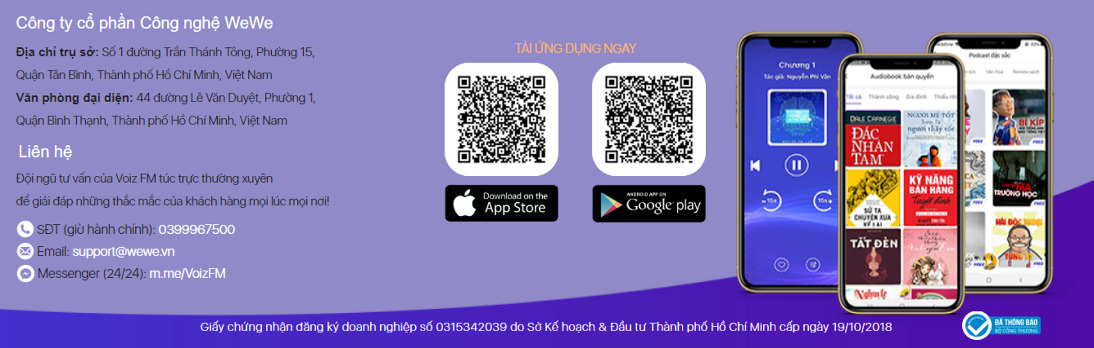

#### Validation Rule/Data mapping

|  |  |  |
| --- | --- | --- |
| Field | Type | Description |
| Địa chỉ trụ sở | Text | + Map tới property addr_company |
| Văn phòng đại diện | Text | + Map tới property addr_office |
| SĐT | Text | + Map tới property contact_phone |
| Email | Text | + Map tới property contact_email |
| Messenger | Link | + Map tới property contact_mess |
| QR Android | Image | + Map tới property qr_android |
| QR IOS | Image | + Map tới property qr_ios |
| App Store | Link | + Map tới property app_ios  + Khi ấn vào sẽ dẫn tới trang tải ứng dụng cho App Store |
| CH Play | Link | + Map tới property app_android  + Khi ấn vào sẽ dẫn tới trang tải ứng dụng cho App Android |

### Màn hình danh sách sách

#### Main flow

|  |  |
| --- | --- |
| Screen | Màn hình danh sách sách |
| Description | Hiện thị danh sách sách, danh sách được phân thành nhiều trang. Hỗ trợ công cụ tìm kiếm, lọc sách, xếp hạng cho sách |
| Screen Access | Người dùng click vào menu “Sách nói”, “Ebook”, “Truyện”, “VIP” để truy cập vào danh sách sách theo các tiêu chí mà menu định nghĩa |

#### User interface

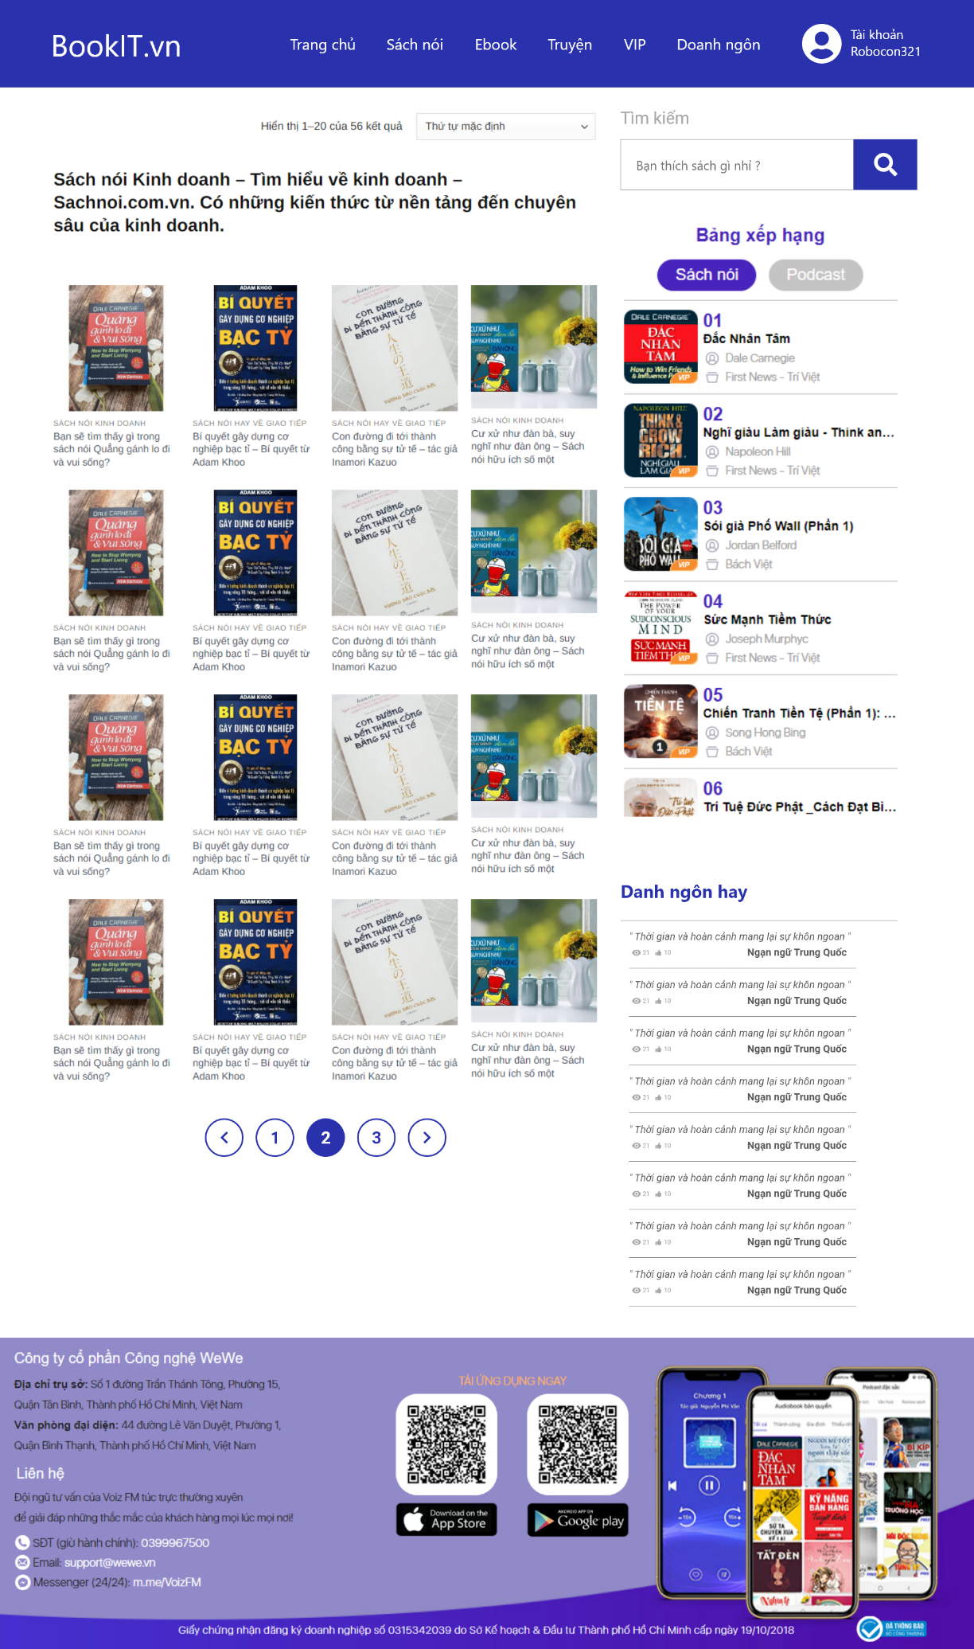

#### Validation Rule/Data mapping

|  |  |  |
| --- | --- | --- |
| Field | Type | Description |
| Thanh lọc | Dropdown list | + Sau khi ấn vào sẽ hiện ra danh sách lọc theo tiêu chí  + Sau khi chọn giá trị thì trang sẽ reload và load dữ liệu mới vào theo giá trị mình lọc |
| Hiển thị | Text | + Hiện thị số lượng sách thỏa các điều kiện lọc, hiển thị số lượng trang và vị trí trang hiện tại |
| Tiêu đề sách | Text | + Hiển thị tên trang hiện tại đang hiển thị |
| Thumbnail sách | Image | + Ảnh đại diện cho sách  + Khi ấn vào nó sẽ dẫn tới trang chi tiết sách  + Mapping Book.thumbnail |
| Tên danh mục sách | Link | + Đường dẫn tới danh sách sách có tên danh mục như vậy  + Mapping Book.category_id.name |
| Tiêu đề sách | Text | + Khi ấn vào nó sẽ dẫn tới trang chi tiết sách  + Mapping Book.name |
| Phân trang cho sách | Link | + Khi ấn vào thì sẽ chuyển tới trang theo số thứ tự nào đó  + Hệ thống sẽ trả về số trang lượng trang và trang hiện tại, dựa vào đó để quyết định nội dung của mục phân trang |
| Thanh tìm kiếm | Text Input | + Nhập nội dung tìm kiếm sách  + Sau khi nhập và nhấn Enter hoặc click vào nút tìm kiếm thì trang web sẽ reload và load nội dụng gần giống chuỗi mà mình nhập |
| Bảng xếp hạng | Tab | + Bao gồm Podcast và sách nói  + Dựa vào chất lượng của sách mà xếp hạng. Chất lượng của sách sẽ dựa vào lượt view |
| Tiêu đề danh ngôn | Link | + Hiển thị tiêu đề danh ngôn  + Khi ấn vào nó sẽ dẫn trang chi tiết câu danh ngôn  + Mapping Quote.content |
| Lượt xem | Text | + Hiển thị lượt xem  + Mapping Quote.view |
| Lượt đánh giá | Text | + Hiển thị lượt đánh giá  + Mapping Quote.Comment_Quote.count |
| Danh mục danh ngôn | Link | + Hiển thị tên danh mục  + Dẫn tới trang danh sách danh ngôn theo tên danh mục đó  + Mapping Quote.Category.name |

### Màn hình chi tiết sách

#### Main flow

|  |  |
| --- | --- |
| Screen | Màn hình chi tiết sách |
| Description | Hiển thị thông tin chi tiết của sách, cho phép bình luận, đánh giá và chọn các chế độ xem sách cho quyển sách |
| Screen Access | Người dùng click vào một cuốn sách bất kì, hoặc truy cập đường dẫn tới một cuốn sách |

#### User interface

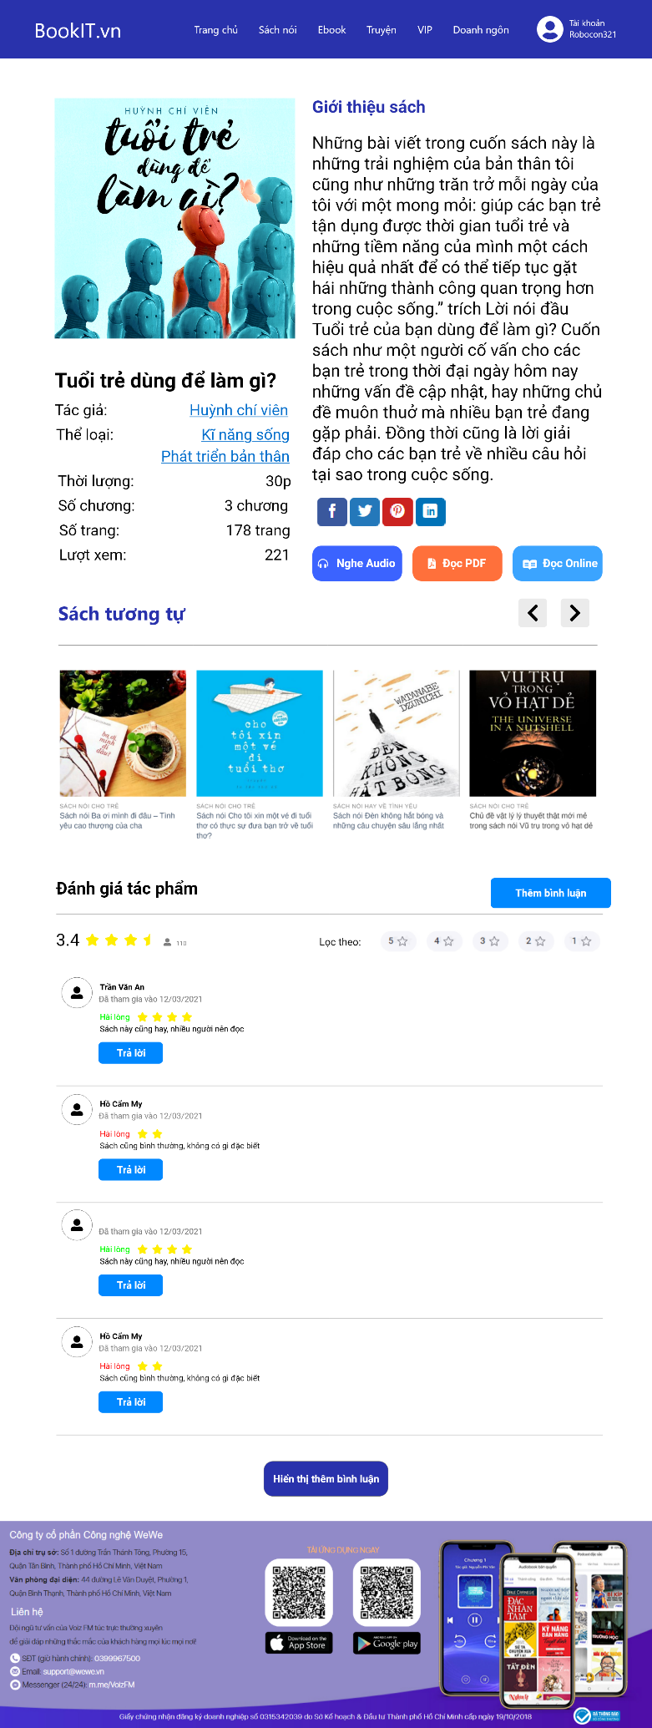

#### Validation Rule/Data mapping

|  |  |  |
| --- | --- | --- |
| Field | Type | Description |
| Giới thiệu sách | Text | + Giới thiệu nội dung cuốn sách  + Mapping Book.description |
| Thumbnail sách | Image | + Ảnh đại diện cho cuốn sách  + Mapping Book.description |
| Tiêu đề sách | Text | + Tiêu đề của cuốn sách  + Mapping Book.name |
| Tác giả | Link | + Tên tác giả viết ra cuốn sách  + Sau khi click vào Link tác giả thì trang sẽ chuyển tới trang danh sách sách, danh sách các quyển sách thuộc tác giả đó hiện ra  + Mapping Book.Author.name |
| Thể loại | Link | + Các thể loại của một cuốn sách  + Sau khi click vào Link thể loại thì trang sẽ chuyển tới trang danh sách sách thuộc thể loại đó  + Mapping Book_CategoryBook.categories |
| Thời lượng | Text | + Hiển thị thời lượng nghe của một quyển sách nếu nó có hỗ trợ nghe Audio  + Dữ liệu sẽ dựa và Link audio và tính toán ra thời lượng xem  + Mapping Book.audios -> tổng thời lượng |
| Số trang | Text | + Hiển thị số trang của một quyển sách nếu nó có hỗ trợ đọc Pdf  + Dữ liệu sẽ dựa vào URL file Pdf để tính toán ra số trang  + Mapping Book.pdfs -> tổng số trang |
| Lượt xem | Text | + Hiển thị lượt xem của một quyển sách, mỗi lần người dùng click vào quyển sách sẽ tính là một lượt xem  + Mapping Book.view |
| Nút mạng xã hội | Button | + Chia sẻ Link lên một mạng xã hội bất kì |
| Các nút chế độ đọc | Button | + Mỗi nút có mỗi chế độ đọc tương ứng với tên  + Dựa vào sự sự tồn tại nội dung của từng chế độ đọc cho một quyển sách trong CSDL để quyết định có những chế độ đọc nào  + Mapping Book.Audio, Book.Pdf, Book.Online |
| Nút Next, Previous | Button | + Chuyển tới sách đề xuất tiếp theo hoặc trước đó |
| Sách đề xuất | Button | + Dựa danh mục của sách hiện tại để gợi ý sách đọc tương tự |
| Thêm bình luận | Button | + Hiển thị Modal đánh giá sách |
| Modal đánh giá sách | Modal | + Đánh giá theo thang điểm từ 1 -> 5 sao và có thể bỏ qua phần này nếu không cần thiết  + Nếu bỏ qua thì chọn nút bỏ qua trong modal  + Nếu cho điểm thì chọn số sao và ấn OK trong modal  + Sau khi chọn thì Modal bình luận sẽ hiện ra |
| Modal bình luận sách | Modal | + Nhập nội dung bình luận cho sách  + Nếu ấn vào nút đánh giá thì Modal đánh giá sẽ hiện ra để cho mình có thể thay đổi nếu cần  + Ấn hủy thì quá trình đánh giá và bình luận sẽ kết thúc  + Ấn OK để xác thực gởi thông tin đánh giá và bình luận lên Server |
| Nút X | Button | Tắt một Modal bất kì |
| Nút trả lời bình luận | Button | + Sau khi click nút thì modal bình luận sẽ hiện lên  + Nếu nội dung bình luận được submit thành công thì kết quả bình luận sẽ hiện dưới phần bình luận mà mình đã trả lời |
| Điểm trung bình | Text | + Tính toán từ các kết quả đánh giá từ người dùng  + Mapping ReviewBook.star.everage |
| Lượt đánh giá | Text | + Thống kê từ các kết quả đánh giá người dùng  + Mapping ReviewBook.star. count |
| Lọc theo đánh giá | Button | + Khi ấn vào thì bình luận sẽ tự động load những nội dung đánh giá theo số sao mình chọn |
| Ảnh đại diện User | Image | + Hiển thị avatar của User  + Mapping User.avatar |
| Tên đầy đủ user | Text | + Hiển thị tên đầy đủ của User  + Mapping User.fullname |
| Thời gian sửa review User | Text | + Hiển thị thời gian chỉnh sửa bài review sách của User  + Mapping Review.mod_time |
| Star User | Text | + Hiển thị số star và trạng thái thể hiện với số star đó  + Mapping Review.star |
| Nội dung bình luận User | Text | + Hiển thị nội dung bình luận  + Mapping Review.content |
| Hiển thị thêm nội dung bình luận | Text | + Load từ CSDL những nội dung bình luận tiếp theo của sách và hiển thị thêm lên màn hình |

### Màn hình đăng nhập, đăng xuất

#### Main flow

* Đăng nhập

|  |  |
| --- | --- |
| Screen | Màn hình đăng nhập |
| Description | Đăng nhập, cho User. Mục đích là xác thực thông tin người dùng |
| Screen Access | Truy cập vào đường dẫn là /auth thì trang sẽ hiển thị |

* Đăng kí

|  |  |
| --- | --- |
| Screen | Màn hình đăng kí |
| Description | Tạo mới tài khoản cho User |
| Screen Access | Truy cập vào đường dẫn là /auth thì trang sẽ hiển thị |

#### User interface

* Đăng nhập

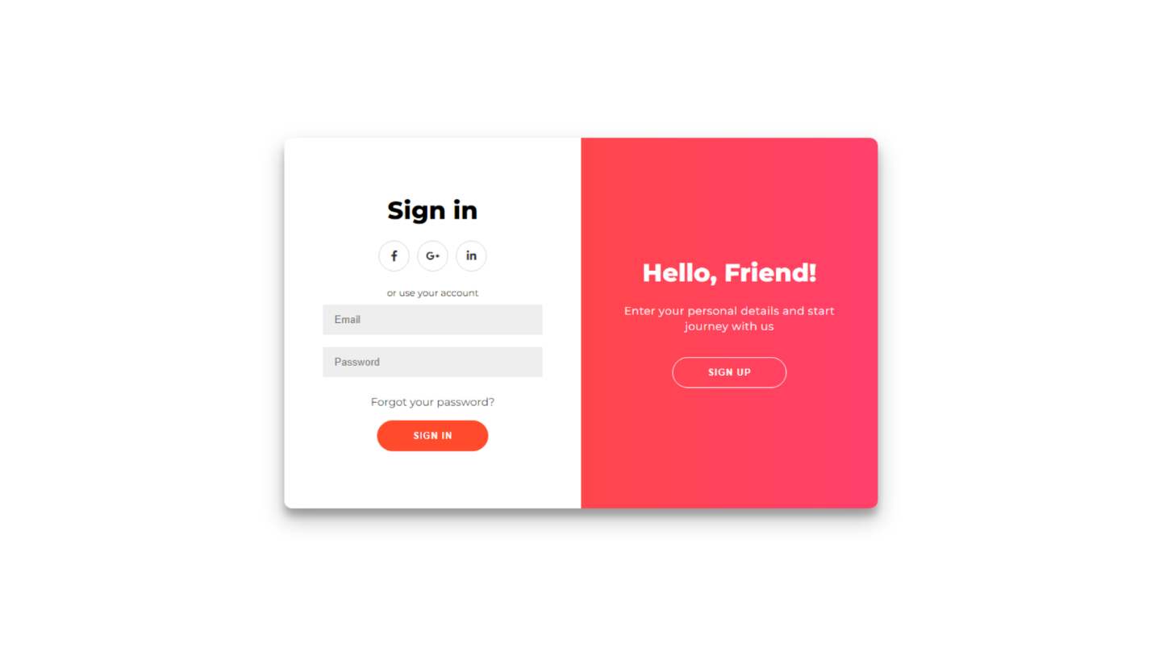

* Đăng kí

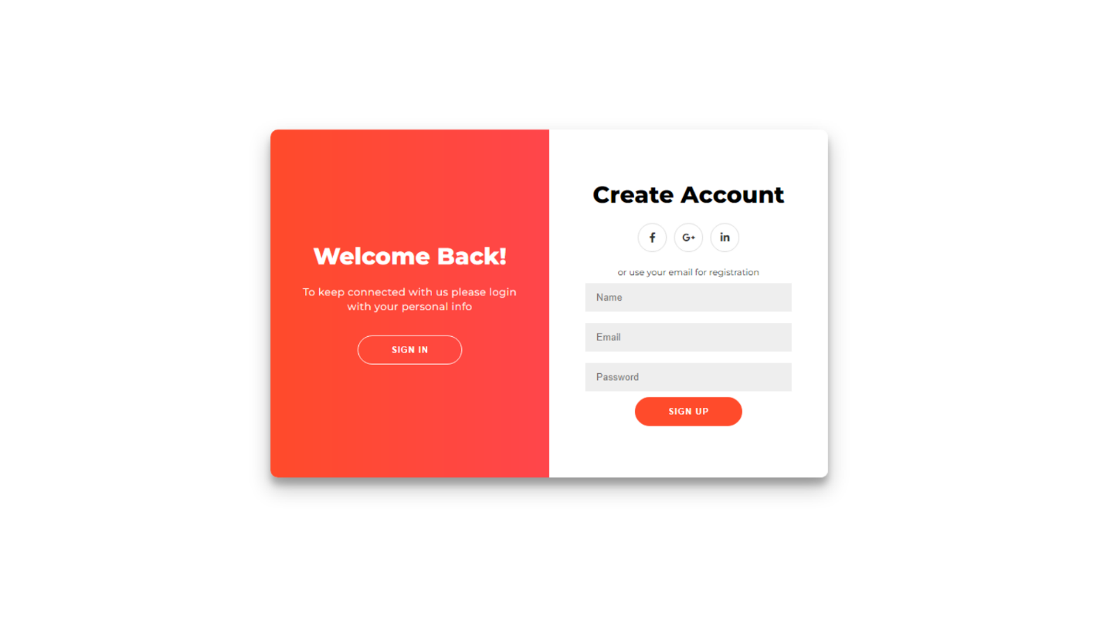

#### Validation Rule/Data mapping

* Đăng nhập

|  |  |  |
| --- | --- | --- |
| Field | Type | Description |
| Email | Input Email | + Nhập thông tên gmail mà người dùng đã đăng kí |
| Password | Input Password | + Nhập mật khẩu tài khoản người dùng |
| Forgot your password | Link | + Khi người ấn vào thì sẽ có một email chứa nội dung mật khẩu mới được gởi vào email mà người dùng đã nhập ở Field Email  + Nếu Email tồn tại thì sẽ thông báo thành công  + Nếu Email không tồn tài thì sẽ hiện lên giao diện là email chưa được đăng kí |
| Nút đăng nhập bằng mạng xã hội | Button | + Đăng nhập bằng tài khoản mạng xã hội  + Hỗ trợ đăng nhập bằng Facebook, Google và Linkedin |
| Sign in | Button | + Submit form đăng nhập  + Nếu đăng nhập thành công thì sẽ chuyển tới trang chủ Client nếu Role là Client, nếu Role là ADMIN thì sẽ chuyển và trang chủ Admin  + Nếu đăng nhập thất bại thì hiện “Đăng nhập thất bại” + Lỗi |
| Sign up | Button | + Chuyển qua form đăng kí |

* Đăng kí

|  |  |  |
| --- | --- | --- |
| Field | Type | Description |
| Email | Input Email | + Nhập thông tên gmail mà người dùng đã đăng kí |
| Password | Input Password | + Nhập mật khẩu tài khoản người dùng |
| Name | Input Text | + Nhập Fullname của người dùng |
| Nút đăng kí bằng mạng xã hội | Button | + Đăng kí bằng tài khoản mạng xã hội  + Hỗ trợ đăng nhập bằng Facebook, Google và Linkedin |
| Sign up | Button | + Submit form đăng kí  + Nếu đăng kí thành công thì sẽ chuyển tới trang chủ Client nếu Role là Client, nếu Role là ADMIN thì sẽ chuyển và trang chủ Admin  + Nếu đăng kí thất bại thì hiện kết quả là “Đăng kí thất bại” + Lỗi |
| Sign in | Button | + Chuyển qua form đăng kí |